淡江時報 第 849 期
姊妹校ON AIR----42--- 波昂大學
學聲大代誌
波昂大學（Universitat Bonn）由國王Friedrich Wilhelm三世創於1818年，該校不但是德國最具規模的大學之一，也是北萊茵威斯特伐利亞邦第3大的大學，本校於2000年11月7日正式簽約為姊妹校。

波昂大學的前身為科隆公國學院，建校時間不長，但其教育理念卻深受啟蒙主義影響。德國納粹統治時期，波昂大學主樓在盟軍的空襲之下遭到嚴重破壞，幸好在第二次世界大戰後，恢復原來的樣貌，並有更好的發展。現今波昂大學共設有天主教、新教、法律和國民經濟、醫學院、哲學院、數學及自然科學和農學院等7個學院。學術方面，特別聘請數位重量級的外國客座教授擔任講師，研究方面，每年約一百名宏博學術基金會的特別研究員，於校內從事國際性的教學與研究，師資及教學方面皆獲得國內外的一致肯定，目前約有將近6000位外籍學生於該校就讀。

波昂大學也曾於本校55周年校慶時，由波昂大學校長Dr. Matthias Winiger帶領該校國交處主任Dipl. Ing. Liselotte Krick-au-Richter蒞校參訪。（楊蕙綾整理）

圖片來源：http://mypaper.pchome.com.tw/show/article/wchoi/A1293405289

相關「姊妹校 On Air」連載，請上淡江時報網站（http://tkutimes.tku.edu.tw）點選姊妹校專區，就能搜尋到更多友校資訊！
2012/03/19

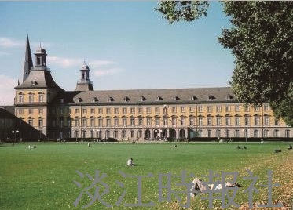
波昂大學（Universitat Bonn）由國王Friedrich Wilhelm三世創於1818年，該校不但是德國最具規模的大學之一，也是北萊茵威斯特伐利亞邦第3大的大學，本校於2000年11月7日正式簽約為姊妹校。

